**19.棉花姑娘**

**基础过关**

**一、。**

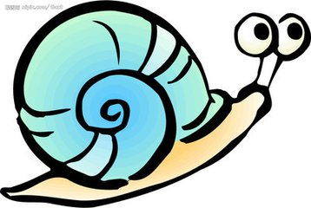

棉



然



碧



吐

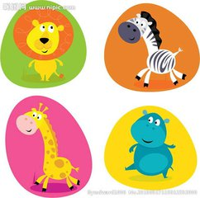

mián



mán



rán



rén



pì



bì



fǔ



tǔ

**二、，**。

qí xīng xing



1. 我好 地看着天上的 。

bìng yī

2.我生 了，妈妈带我去 院。

三**、。**

毛毛虫毛毛虫

碧绿碧绿的叶子 碧绿碧绿的_____

毛毛虫毛毛虫

 雪白雪白的棉花 雪白雪白的______

毛毛虫毛毛虫

火红火红的旗帜 火红火红的_____

**四、，。**

1.她多么盼望有医生来给她治病啊！

__________________多么_____________________________。

1. 请你帮我捉害虫吧！

请__________________________________________________!

**能力提升**

1. **。**

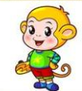

②稻田



③空中



①树干的

1.燕子只会捉（ ）里的害虫；

2.啄木鸟只会捉（ ）里的害虫；

3.青蛙只会捉（ ）的害虫。

六、**，。**

，

，

。

，

，

：，

，

，，

。

1.用“_____”画出儿歌中的小动物。

2.它们长大后，都学妈妈做什么？用“ ”画出。



订正栏

**参考答案：**一、棉—mián 然—rán 碧—bì 吐—tǔ

二、1.奇 星星 2.病 医

三、禾苗 云朵 太阳

四、1.我多么希望能去北京呀

2.请你到我家来玩吧

五、1.③ 2.① 3.②

六、1.青蛙 燕子 蜻蜓

1. 到田间捉虫护庄稼